Identificação do Melhor Modelo de classificação com Azure Machine Learning

Introdução

* Explorar o machine Learning Automatizado
* Encontrar o melhor modelo de classificação com o Machine Learning Automatizado
* Acompanhar o treinamento de modelos em notebooks com MLflows

Explorar o Machine Learning Automatizado

Treine vários modelos em paralelo, variando o pré-processamento e a seleção de algoritmos.

Encontre o “melhor” modelo com base em uma métrica de desempenho específica.

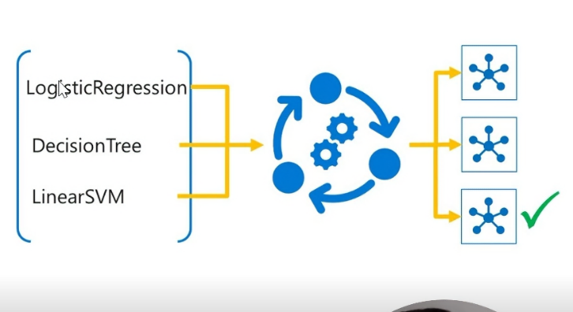

Escolha uma tarefa

Os dados de treinamento, opções de definição de recursos, algoritmos e métricas de desempenho dependerão da tarefa escolhida.

Classificação: Prever um valor categórico

Regressão: Prever um valor numérico.

Previsão de sério temporal: Prever valores numéricos futuros com base em dados de séries temporais.

Pesquisa Visual Computacional: Classifica imagens ou detecta objetos em imagens.

NLP(Processamento de linguagem natural): Classificação de texto ou reconhecimento de entidade nomeada.

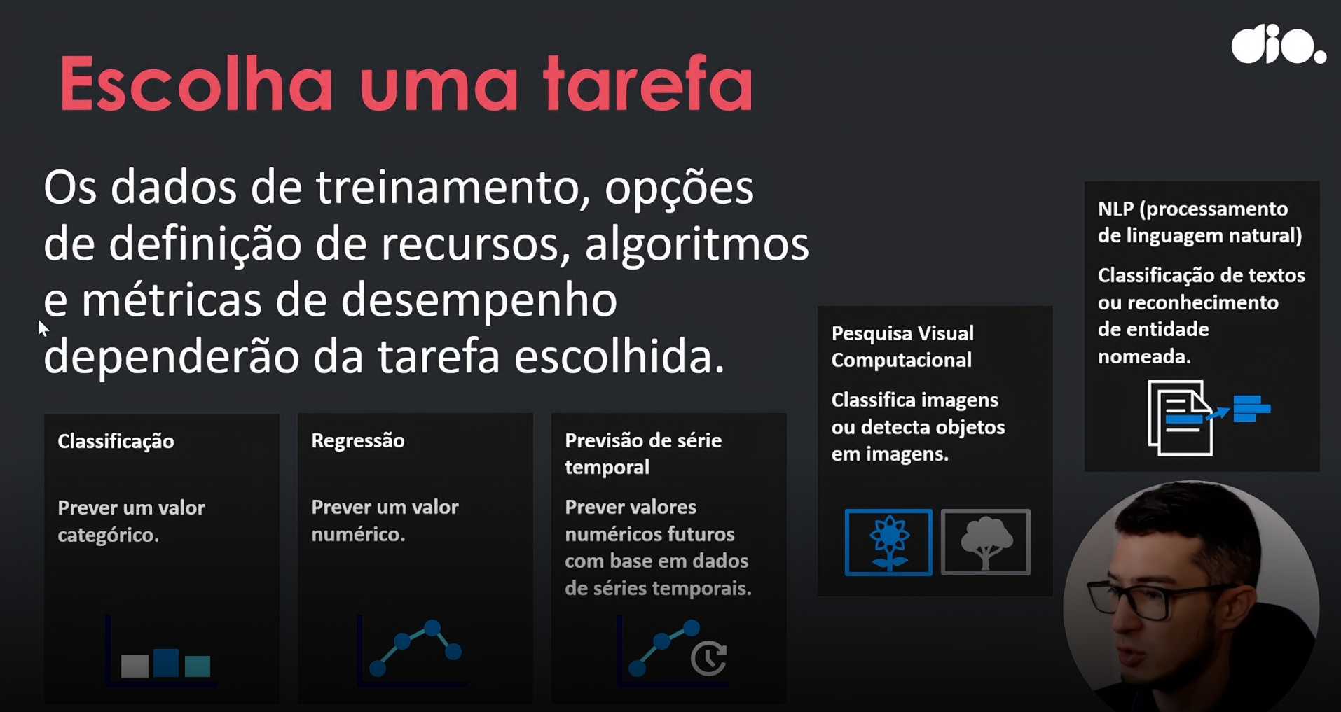

Explorar o Machine Learning Automatizado.

**Materiais de Apoio**

Os materiais complementares e de apoio que oferecemos têm como objetivo fornecer informações para facilitar e enriquecer a sua jornada de aprendizado no curso "**Identificação do Melhor Modelo de Classificação com Machine Learning Automatizado**". Aqui você encontrará links úteis, como slides, repositórios e páginas oficiais, além de dicas sobre como se destacar na DIO e no mercado de trabalho 😉

**Recursos Adicionais**

Durante este conteúdo, compreendemos os fundamentos da engenharia de prompts. Para ajudá-lo a aprofundar o conhecimento, disponibilizamos a seguir o material complementar contendo os conteúdos e links apresentados no curso:

* **Slide**: [Identificação do Melhor Modelo de Classificação com Machine Learning Automatizado.pptx](https://hermes.dio.me/files/assets/e118c1d0-1979-4a8d-99cd-b5d0262ff53d.pptx)

**Dicas e Links Úteis**

Para se desenvolver ainda mais e se destacar na DIO e no mercado de trabalho, sugerimos os seguintes recursos:

* **Artigos e Fórum da DIO**: Compartilhe seus conhecimentos e dúvidas através dos [artigos](https://web.dio.me/articles) (visíveis globalmente na plataforma da DIO) e nos fóruns específicos para cada experiência educacional, como nossos Bootcamps.
* **Rooms**: Participe do *Rooms*, uma ferramenta de bate-papo em tempo real onde você pode interagir com outros participantes dos nossos Bootcamps, compartilhando dúvidas, dicas e snippets de código.
* **Exploração na Web**: Utilize motores de busca para aprofundar seu conhecimento sobre temas específicos. Páginas como o [StackOverflow](https://stackoverflow.com/" \o "https://stackoverflow.com/" \t "_blank) são recursos valiosos para encontrar soluções e expandir seu entendimento.

Com esses materiais complementares, você estará bem equipado para explorar todo o potencial e se destacar em suas iniciativas. Continue aproveitando as oportunidades de aprendizado, e não hesite em buscar mais conhecimento e compartilhar suas descobertas com a comunidade!

